东 南 大 学 保 卫 处 文 件

校保字 ﹝2020﹞4 号

关于春季返校当日和非返校日交通安排的通知

学校各单位：
根据学校统一部署，我校将于4月19日至4月20日，组织春季第一批次学生返校，为做好返校期间疫情防控工作，确保返校期间校园交通畅通有序，按照“错峰错时错区域”的管理要求，现就返校当日和非返校日交通安排通知如下：
- 返校当日
- 返校学生入校交通安排
1、九龙湖校区
①学生若乘坐私家车返校，车辆开到九龙湖校区南门，在校门口指定下客区域停泊，即停即下即走，车辆不得入校。
②学生若乘坐其他交通工具返校，由学校安排接驳车到南京站、南京南站和禄口机场等接学生返校，接驳车开到九龙湖校区北门，在校门口指定下客区域停泊，即停即下即走，不进入校园。
③返校学生入校门时，实施“一查二核三测四通过”：一查验健康码，二核对身份信息（刷一卡通），三检测体温（通过热成像设备或手持测温仪检测），四核对与检测无误后方可进入校园。
④返校学生入校门后，到指定区域乘坐校内接驳车到达宿舍区（南门、北门安排了橘园宿舍方向和桃园、梅园方向的校内循环车）。
备注：九龙湖校区学生返校校门区域布置及交通规划图见附件1、2、3。
2、四牌楼校区
①学生若乘坐私家车返校，在进香河35号门/沙塘园门/校东宿舍区校门口指定区域停泊，即停即下即走，车辆不得入校。
②学生若乘坐其他交通工具返校，由学校安排接驳车到南京站、南京南站和禄口机场等接学生返校，校外接驳车按照进香河35号门—沙塘园门—校东宿舍的路线送返校学生。
③返校学生入校门时，实施“一查二核三测四通过”：一查验健康码，二核对身份信息（刷一卡通），三检测体温（通过热成像设备或手持测温仪检测），四核对与检测无误后方可进入校园。
④返校学生入校门后，按照指定路线步行至宿舍区。
备注：四牌楼校区学生返校校门区域布置及交通规划图见附
件4、5、6。
3、丁家桥校区
①学生若乘坐私家车返校，在丁家桥校区东门指定区域或在丁家桥路和模范马路交汇处停靠点停泊，即停即下即走，车辆不得入校。
②学生若乘坐其他交通工具返校，由学校安排接驳车到南京站、南京南站和禄口机场等接学生返校，校外接驳车在丁家桥路和模范马路交汇处停靠点停泊，即停即下即走，学生步行至丁家桥校区东门。
③返校学生入校门时，实施“一查二核三测四通过”：一查验健康码，二核对身份信息（刷一卡通），三检测体温（通过热成像设备或手持测温仪检测），四核对与检测无误后方可进入校园。
④返校学生入校门后，按照指定路线步行至宿舍区。
备注：丁家桥校区学生返校校门区域布置及交通规划图见附
件7。
（二）教职工及其他人员进出学校交通安排
教职工及其他人员进出学校交通安排从4月18日开始执行，执行3天（4月18日、19日、20日）。
1、九龙湖校区
①教职工及其他人员从九龙湖校区东门、西门进出校园。
②教职工在8：00之前，提前入校；服务保障人员、经营网点、校办企业人员等其他人员7：30之前提前入校。
2、四牌楼校区
①四牌楼教学区：教职工及其他人员机动车从东门、西门进出学校（每天6：20至22：20开放）；步行、非机动车从南门进出学校。
②教职工在7：30之前，提前入校；服务保障人员、经营网点、校办企业人员等其他人员7：00之前提前入校。
3、丁家桥校区
①教职工及其他人员从东门进出校园。
②教职工在7：30之前，提前入校；服务保障人员、经营网点、校办企业人员等其他人员7：00之前提前入校。

- 非返校日
- 九龙湖校区
- 教职工及其他人员从南门、北门进出校园。
- 东门、西门封闭，直至疫情解除。
- 四牌楼校区
- 教职工及其他人员机动车从东门、西门进出学校（每天
6：20至22：20开放）。
2、步行、非机动车从南门进出学校。
详见附件8。
- 丁家桥校区
- 教职工及其他人员机动车从东门进出校园。
- 南门封闭。

三、其他
1、上述为第一批次返校当日及非返校日的交通安排，后续批次返校将根据学校疫情防控工作领导小组的部署，另行通知。
2、有关交通安排，如需咨询请联系：
九龙湖校区：吴 京（18951710107）
四牌楼校区：纪 国（18951710801）
丁家桥校区：繆志坚（13951860700）

附件：
1.学生返校校门区域布置及交通规划图（九龙湖校区南门）
2.学生返校校门区域布置及交通规划图（九龙湖校区北门）
3.返校时校内接驳车交通图（九龙湖校区）
4.学生返校校门区域布置及交通规划图（四牌楼校区35号门）
5.学生返校校门区域布置及交通规划图（沙塘园宿舍）
6.学生返校校门区域布置及交通规划图（校东宿舍）
7.学生返校校门区域布置及交通规划图（丁家桥校区东门）
8.开学后校门区域布置及交通规划图（四牌楼校区南门）

保 卫 处
2020年4月16日

附件1
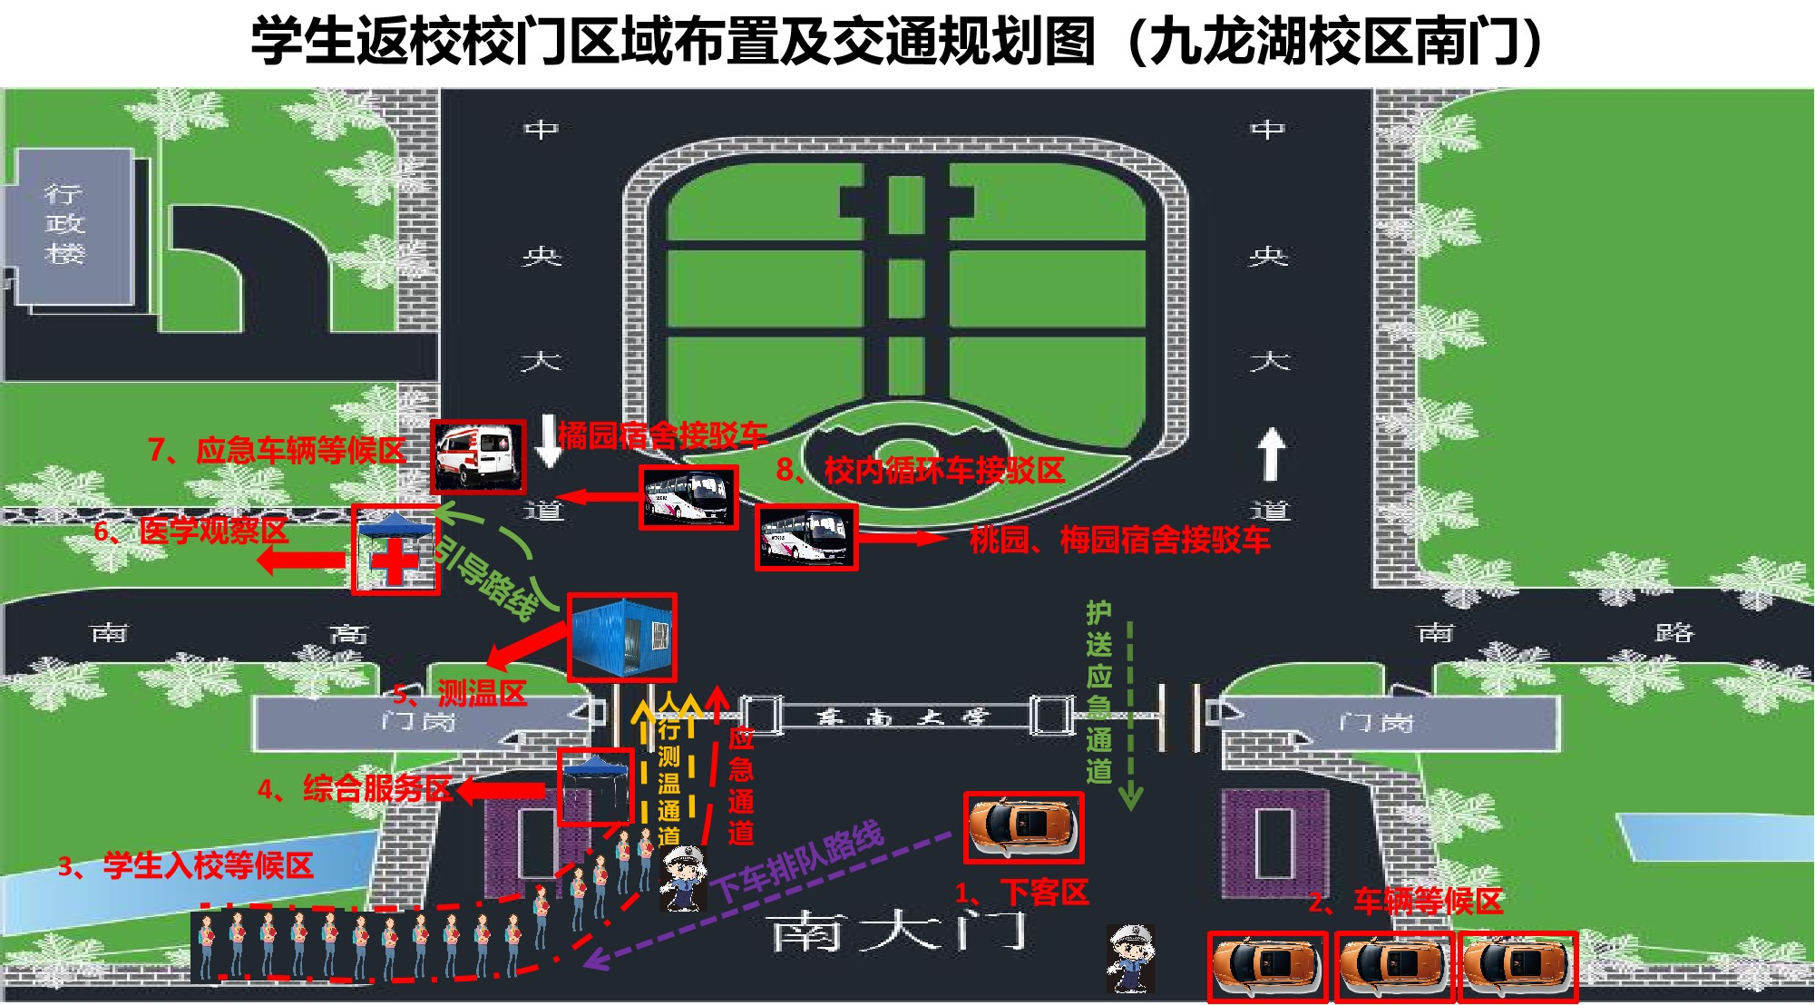
附件2
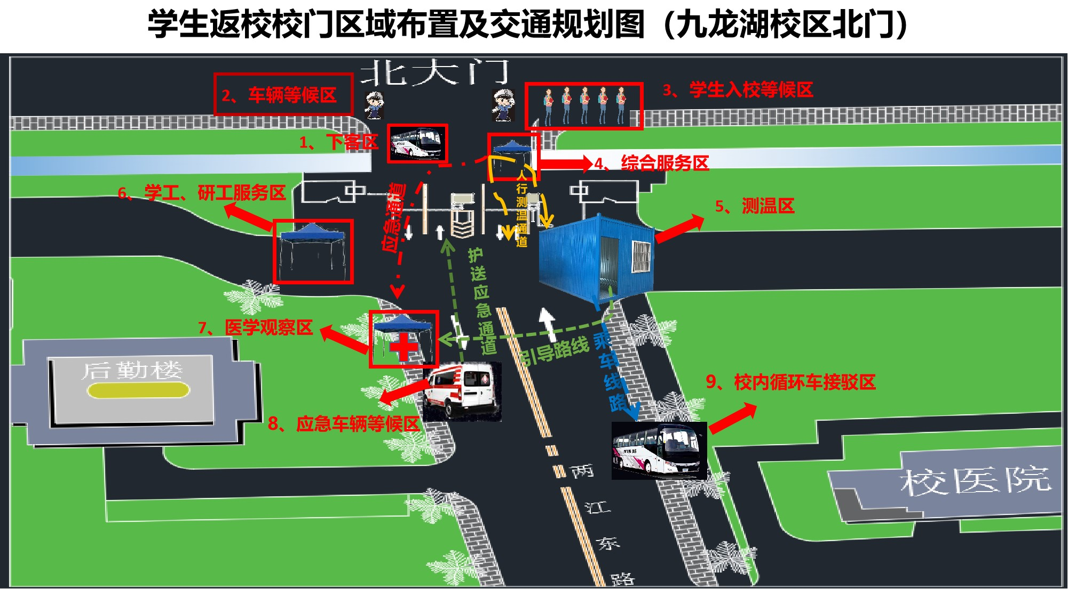
附件3
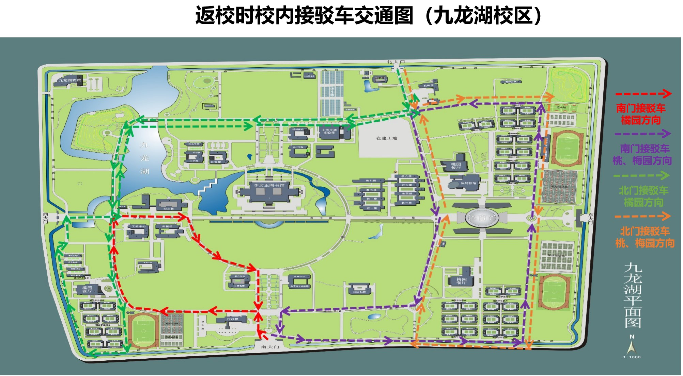附件4
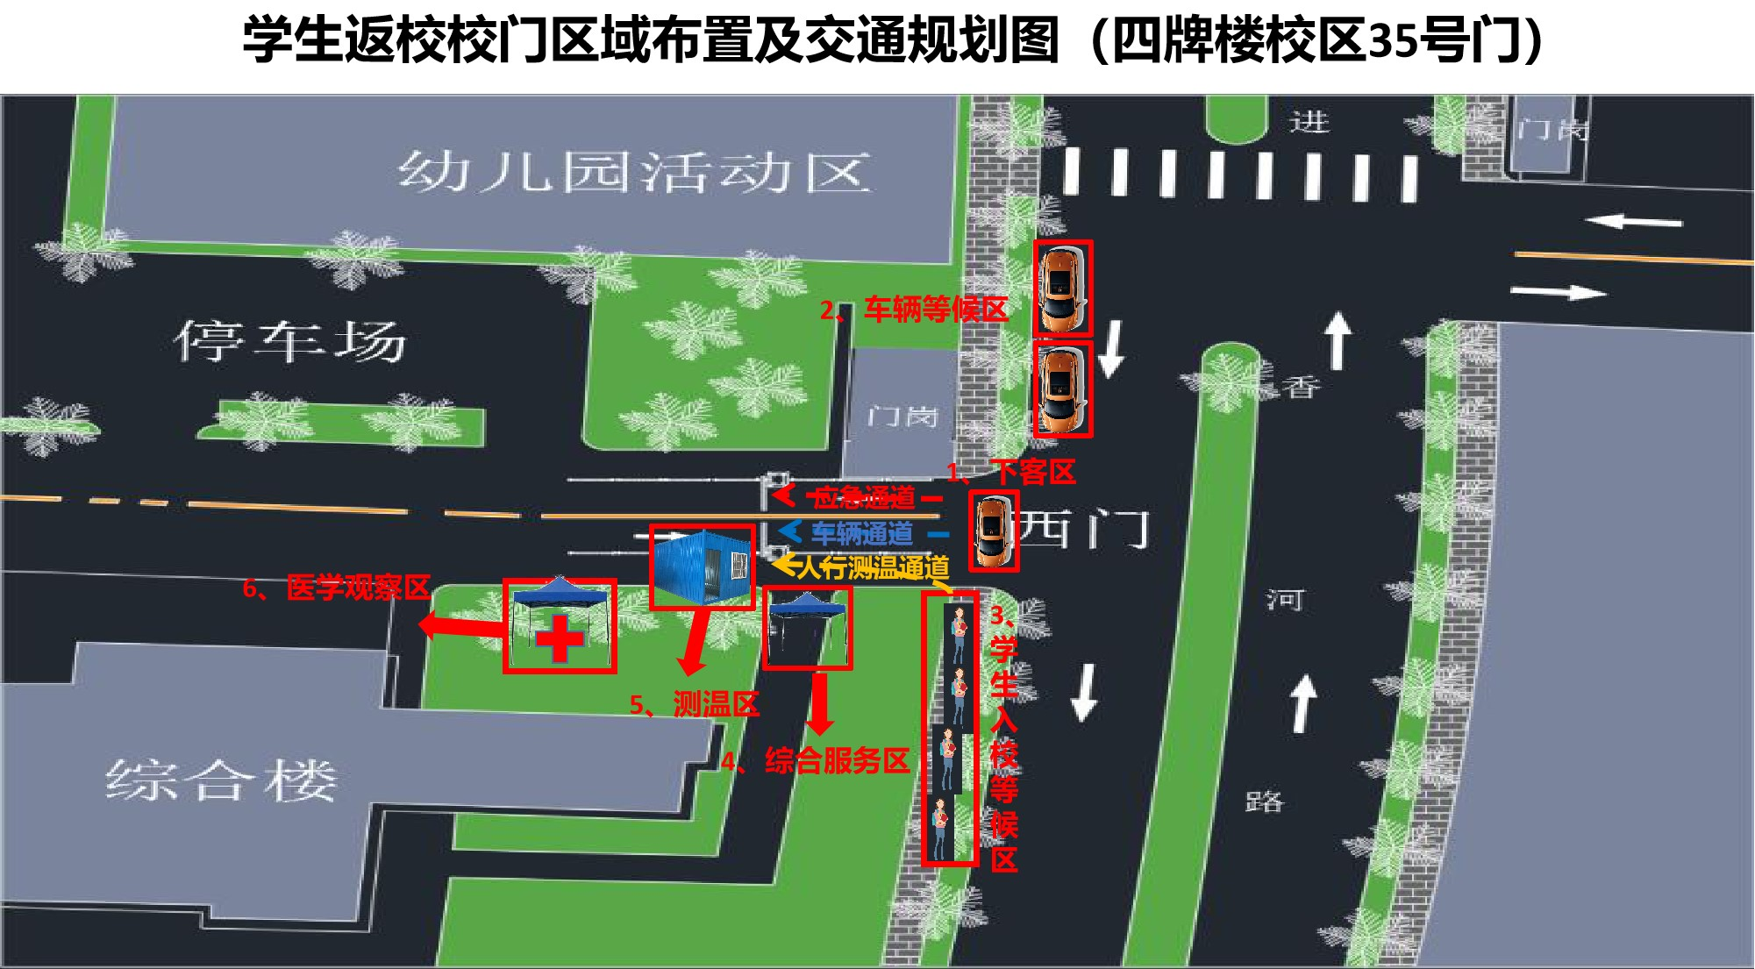
附件5
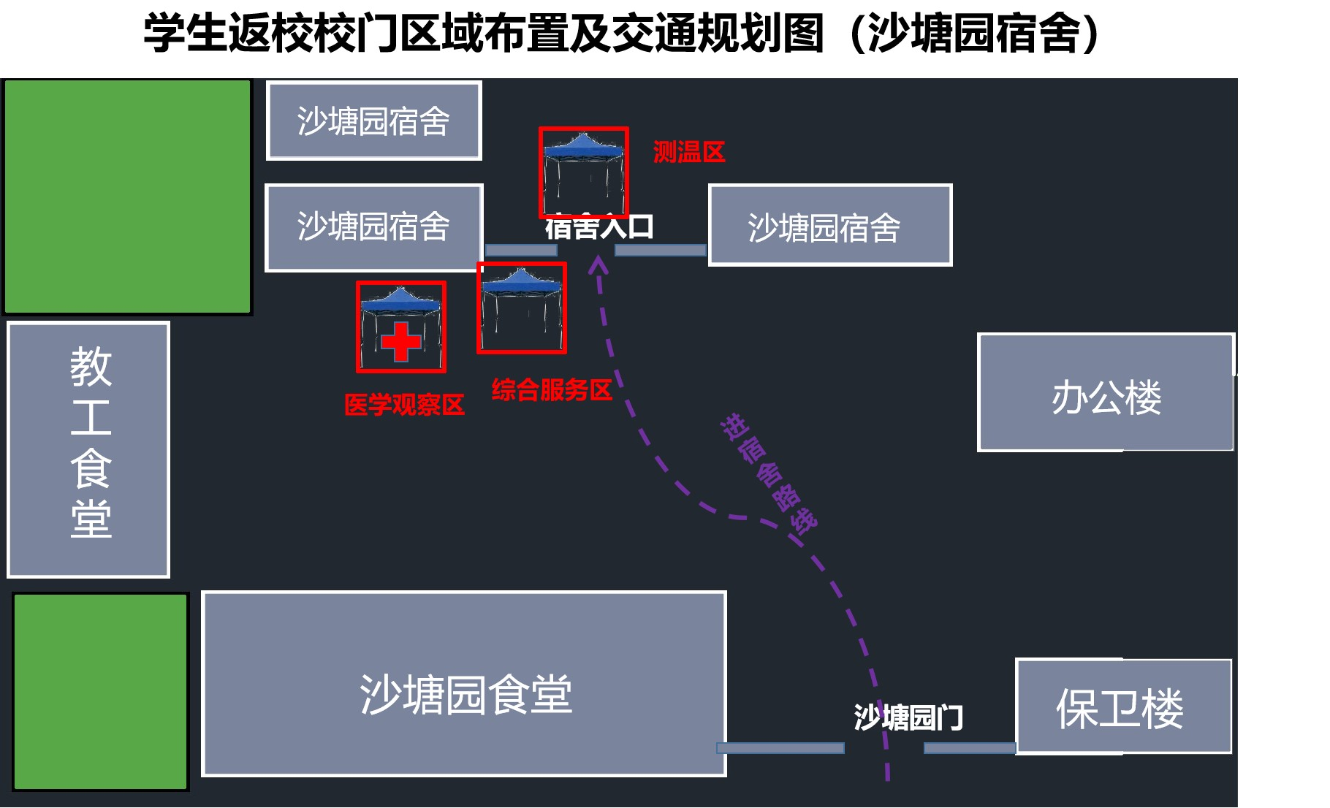
附件6
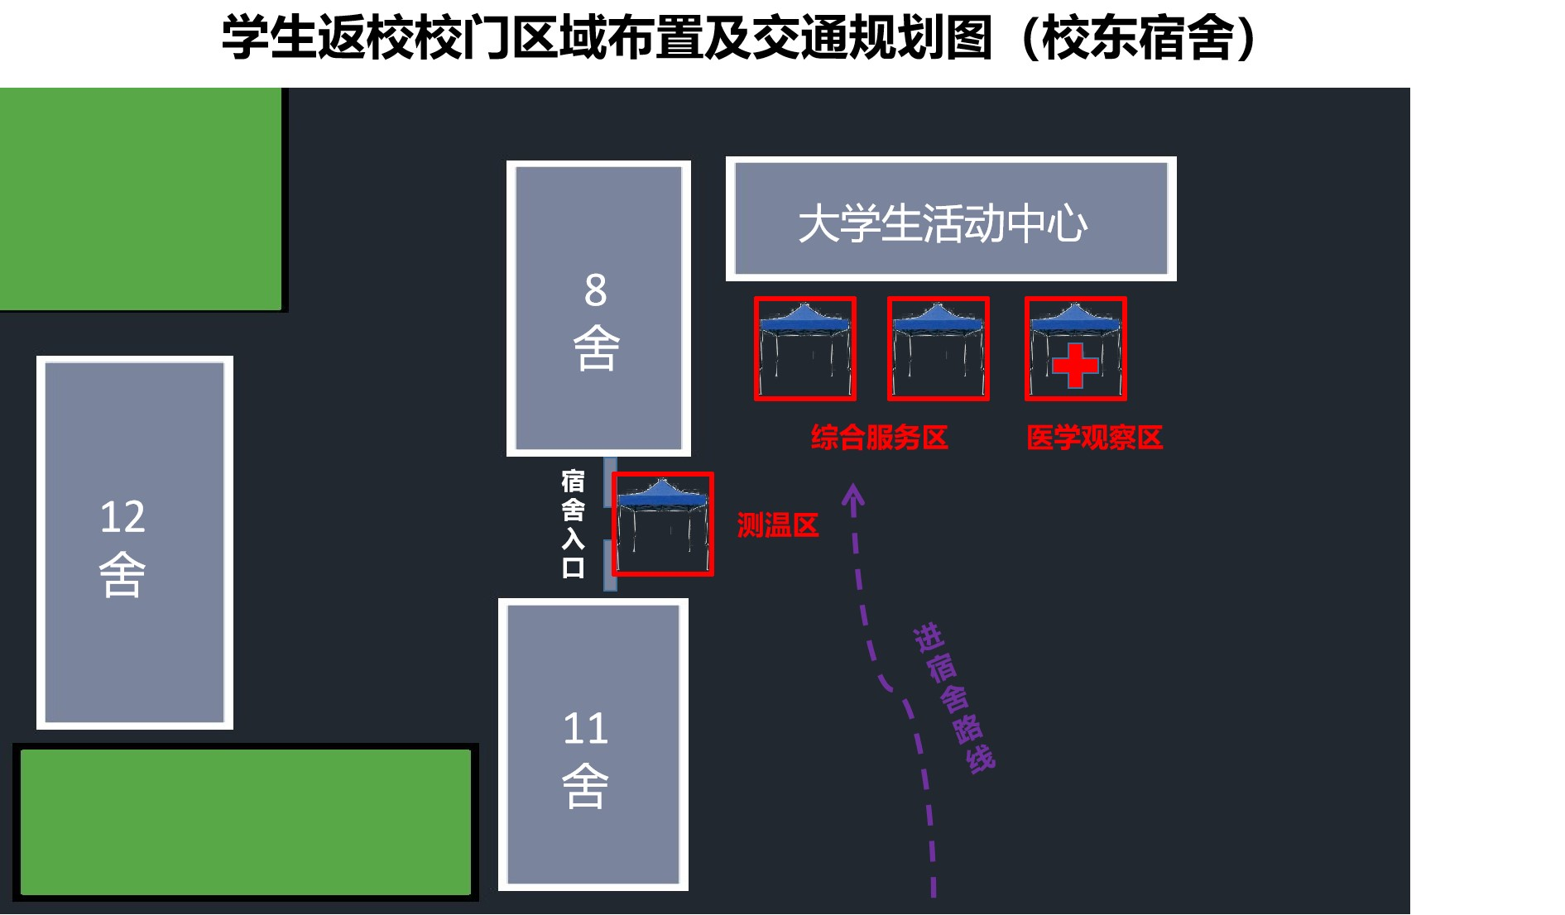
附件7
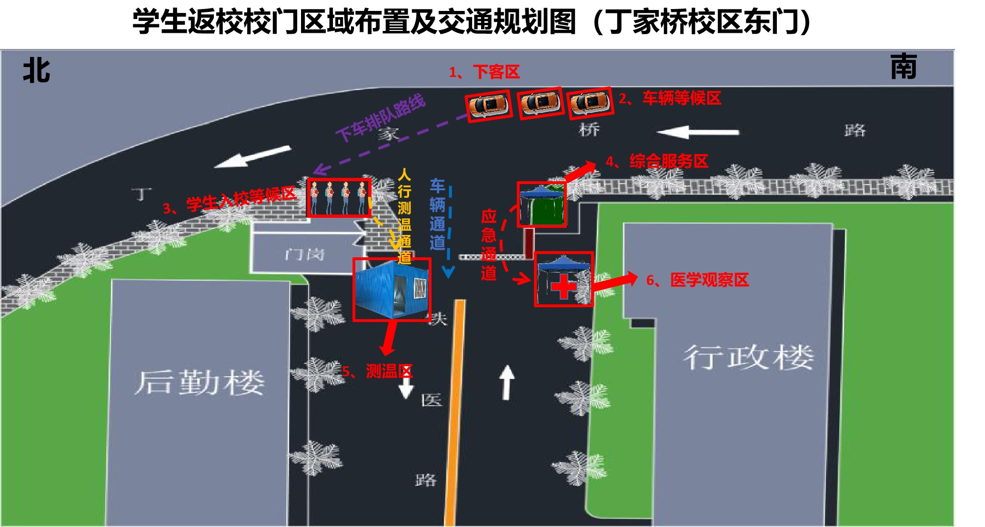
附件8
